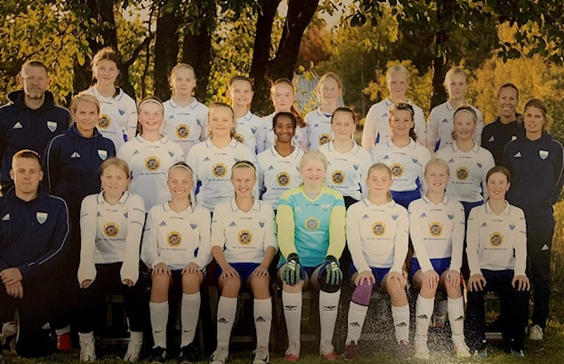

Spelarskap F09 Ope IF.
Vi träffades och samtalade om coaching, mål och att vara ett lag. Vi hade en övning där samspelet visar sig som bäst. Under tysnad skapade ni något tillsammans. Reflektionerna efteråt var följande:
- Kommunikation är viktigt.
- Hur vi säger det vi ska säga.
- Lita på att följa när någon visar vägen.

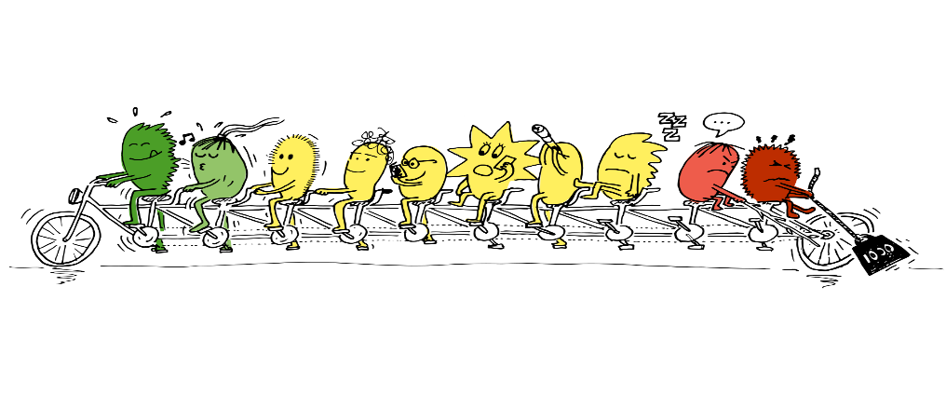
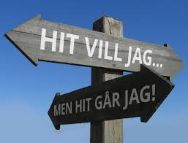

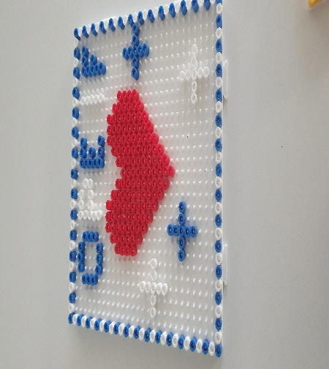
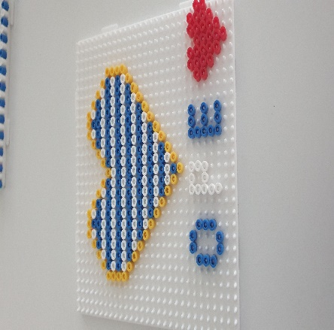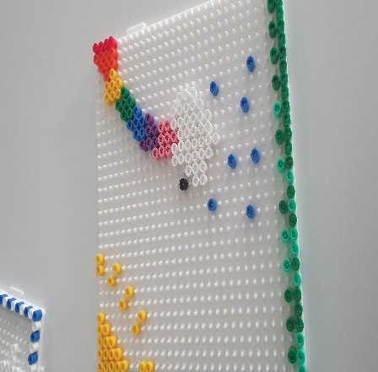

Möte nr 2 träffades vi för att i workshop samtala runt några frågor. Här är svaren:
- Vad vill vi lyckas med som lag under säsongen?
Att vi kommer vara tajt med varandra och skapa minnen.
Vi ska vinna matcher.
Vi ska förbättra placeringar i cuperna Hudik och Storsjöcupen.

- Hur kan vi lyckas?
Vi ska göra vårt bästa
Bra gemenskap
Alla ska vara inkluderande
Träningsnärvaron
Engagerade
Motiverade
Vara lugn m bollen
Våga vara utanför Comfort zonen
Samarbeta
Vinna varje enskild match

- Vad måste fungera på plan och utanför?
På Plan:
Kommunikation
Humöret hos varje spelare i balans
Samarbetet med varandra
Kämpaglöd
Ha kul
Positiva
Vilja att vinna

Utanför:
Sammanhållningen
Snäll o inkluderande
Kamratskap
Motivera varandra
Gemenskap

- Saknas det något iså fall vad?
Fokus och koncentration
Kommunikation
Goda förberedelser
Att vi är positiv
Motivationen
Att vi vågar mer
Att vi tillsammans gör vårt bästa

Möte nr 3 en workshop för att klara ut skillnaden mellan mål och resultat
Vi samtalande fram följande:
Resultatet längst bort är en konsekvens av att vi uppnår vårt mål.
Alltså Målet ger det vi är ute efter. Målet kan inte vara resultatet.
Vi klara ut att det börjar med följande:

- Vad ska vi lyckas med? (det är resultaten av att vi uppnår våra mål)
- Målet kan vara det enskilda matchresultatet men även delar att lyckas med i spelet.
- Det sista vi insåg är att det krävs ett agerande ute på plan för att kunna lyckas med målet. Dessa agerande är ”vara” Hur ska vi vara på plan?

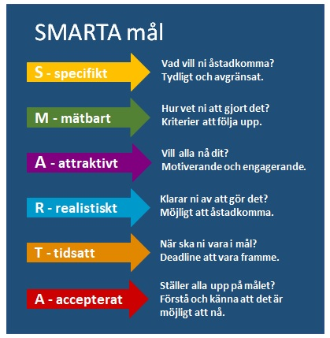
Vi tittade på matchen som kommer på tisdag mot IFK.

Vad vi är ute efter? Att vinna matchen.
Mål? Vi ska vinna med 2–0
Agerande?
Vi ska vara …….
Vi ska vara……
Vi ska vara…….

När vi samlas på tisdag ska vi vara överens vad vi ska vara ……3 st.

